Учреждение образования «Гомельский торгово-экономический колледж» Белкоопсоюза

База данных компьютерной техники
РУКОВОДСТВО ПРОГРАММИСТА
КП.05359.33

Разработал И.И. Иванов
Руководитель проекта Т.А. Авсиевич

Назначение и условие применения программы
Программа «DataBase» предназначена для ведения базы данных компьютерной техники в учреждении образования УО «Гомельский торгово экономический колледж»
Программа должна выполнять следующие функции:
- просмотр списка компьютерной техники;
- добавления записей в базу данных;
- добавления записей в справочники;
- изменения записей;
- удаления записей из списка компьютерной техники;
- поиск записей;
- вывод данных на печать;
- сортировка записей.
Характеристики программы
Для работы с данной программой, должны быть выполнены следующие условия:
- ОС: Windows XP/Vista/7/8/8.1/10;
- Процессор: Intel Pentium III 800 МГц;
- Оперативная память: 256 Мб;
- Место на жёстком диске: 120 Мб;
- Периферийные устройства: Клавиатура, мышь, монитор.
Обращение к программе
Для установки программы необходимо вставить диск в компьютер, открыть проводник, запустить файл «Установка БД», после чего появится окно выбора языка установки (рисунок 1):
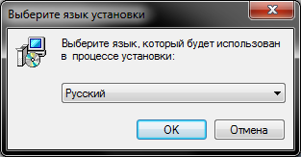
Рисунок 1 – Выбор языка установки
Следующее окно – имя программы и действия, которые рекомендуется совершить перед её установкой (рисунок 2):
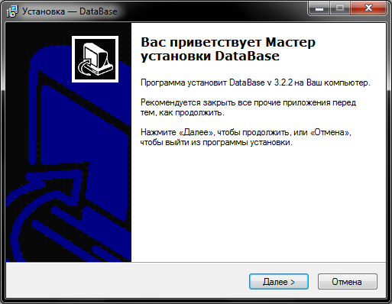
Рисунок 2 – Окно начала установки программы
Нажав кнопку «Далее», появляется лицензионное соглашение, условие которого следует принять, либо не принять. Если не согласиться с условием лицензионного соглашения, выберете пункт «Я не принимаю условия соглашения», и прекращайте установку. Если же согласны с условиями лицензионного соглашения, выбирайте пункт «Я принимаю условия соглашения», после чего жмём кнопку «Далее». Следующее окно будет указывать путь установки программы, если нужно поменять его, нажмите кнопку «Обзор», после чего выберете место установки программы (рисунок 3):
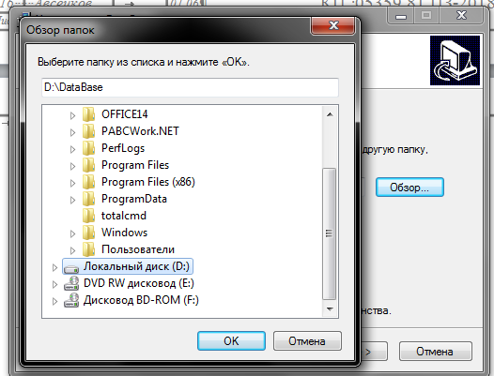
Рисунок 3 – Выбор места установки программы
После выбора места установки, жмём кнопку «OK», затем кнопку «Далее».
Программа готова к установке, жмём кнопку «Установить», (рисунок 4):
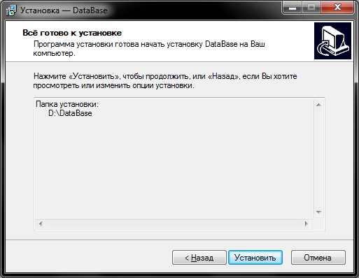
Рисунок 4 – Окно установки программы
После нажатия кнопки «Установить», будет отображаться процесс установки программы на жесткий диск (рисунок 5):
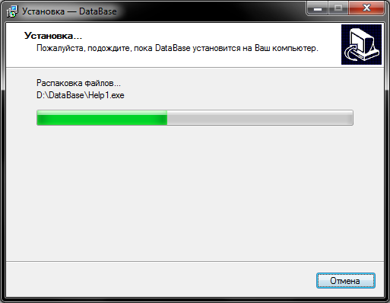
Рисунок 5 – Процесс установки программы
Программа успешно установлена. После нажатия кнопки «Завершить» программа по умлочанию запустится. Если не нужно запускать её после установки, то можно снять галочку с пункта о запуске программы (рисунок 6):
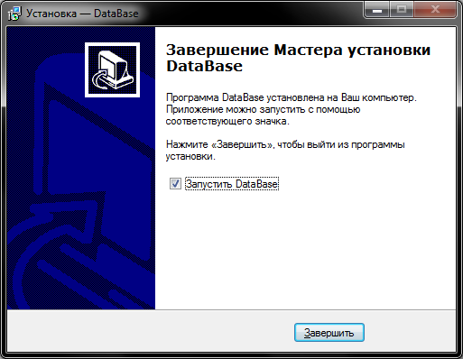
Рисунок 6 – Завершение установки программы
Запуск программы непосредственно из папки, в которую она была установленна (рисунок 7):
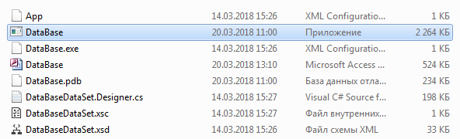
Рисунок 7 – Файл запуска программы из папки
При запуске программы появляется окно авторизации, в котором пользователю требуется заполнить ячейки «Логин» и «Пароль», (Логин: admin; Пароль: 12345) (рисунок 8):
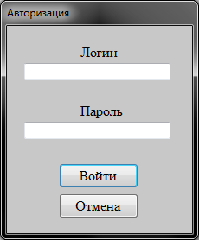
Рисунок 8 – Окно “Авторизация” пользователя
Входные и выходные данные
В качестве входных данных служит созданная база данных в системе управления базами данных Microsoft Access 2010 (рисунок 9):
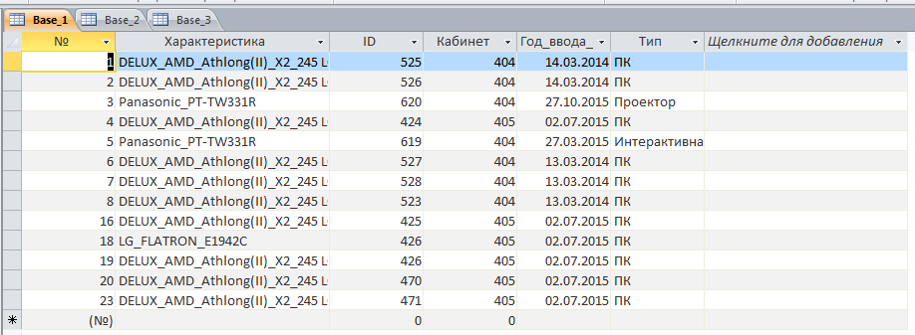
Рисунок 9 – Входные данные
Так же входными данными являются данные, которые вводятся в поля ввода при добавлении, редактировании записей, при задании критерия поиска.
Например, окно добавления записи содержит поля ввода значений полей новой записи (рисунок 10):
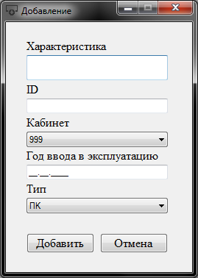
Рисунок 10 – Окно добавления новой записи
Выходными данными является база данных, в которой могли быть добавлены, изменены или удалены некоторые записи (рисунок 11):
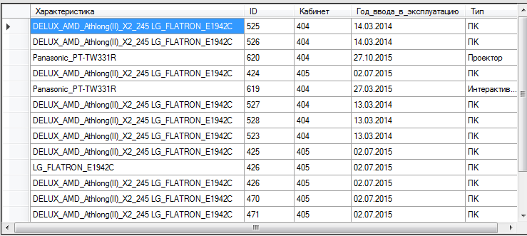
Рисунок 11 – Выходные данные
Также выходными данными является результат поиска (рисунок 12):
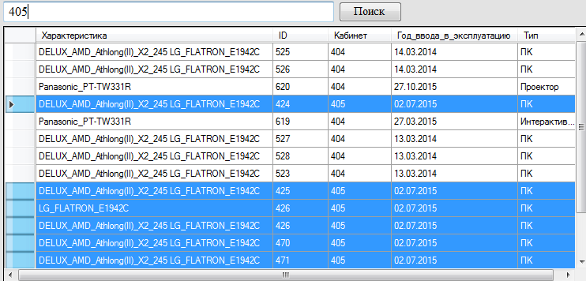
Рисунок 12 – Результат поиска в базе данных
Результат сортировки в базе данных также относится к выходным данным (рисунок 13):
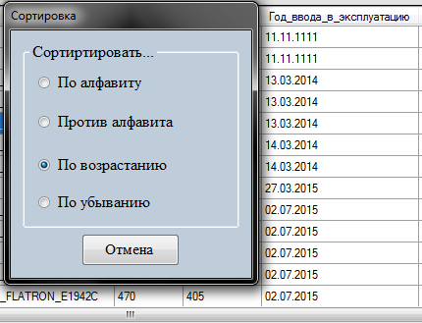
Рисунок 13 – результат сортировки в базе данных
Сообщения
После неверного заполнения логина и пароля будет выдано сообщение (рисунок 14):
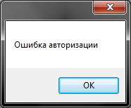
Рисунок 14 – Сообщение о некорректных данных авторизации
После запуска программы «DataBase» не имея библиотеки Microsoft NET Framework 4. будет выведено сообщение об его отсутствии (рисунок 15):

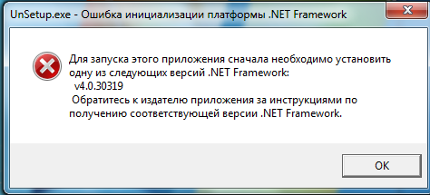
Рисунок 15 – Сообщение об отсутствии библиотеки Microsoft NET Framework 4
При отсутствии файла помощи «Help1» либо неправильном его имени будет выдано сообщение об ошибке поиска файла «Help1» (рисунок 16):
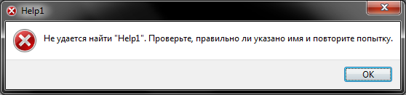
Рисунок 16 – Сообщение об ошибке поиска файла Help1
При отсутствии базы данных либо неправильно указанном имени будет выдано сообщение об ошибке поиска файла« DataBase» (рисунок 17):
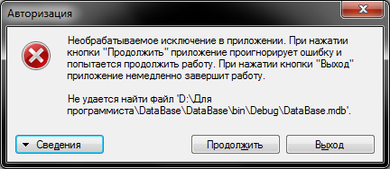
Рисунок 17 – Ошибка поиска файла DataBase
При нажатии кнопки «Выход» программа закроется.
При нажатии кнопки «Продолжить» откроется главное окно программы с отсутствующими данными и функциями (рисунок 18):
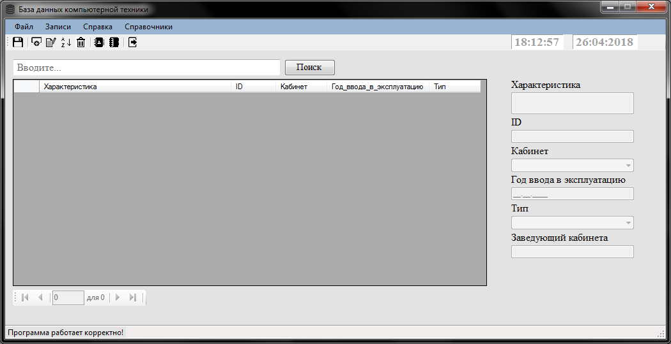
Рисунок 18 – Главное окно программы с отсутствующими данными

